**Proměň problémy v požehnání**

**David pronásledován Saulem**

**25. června,**9:30 hod.

KC Naděje Bučovice

*Příběh Davida =* ***Boží milosrdenství*** *+ skutečná a hluboká* ***víra***

* *Příběh muže vysokých morálních* ***kvalit a schopností****.*
* *Ale také příběh muže, který se* ***těžce provinil****.*
* *Přesto neztratil* ***Hospodinovu přízeň*** *i přes své pochybení.*

[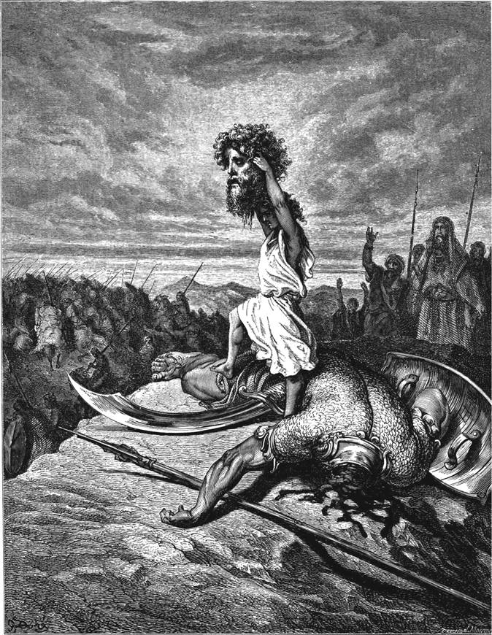](http://www.google.cz/url?sa=i&rct=j&q=&esrc=s&source=images&cd=&cad=rja&uact=8&ved=0ahUKEwjXp6LmptfUAhWFa1AKHTJhC9IQjRwIBw&url=http://www.hks.re/wiki/biblicke_pribehy&psig=AFQjCNGQSAOnSV6mdc_v2-z5KEVllRAHZQ&ust=1498421587415324) [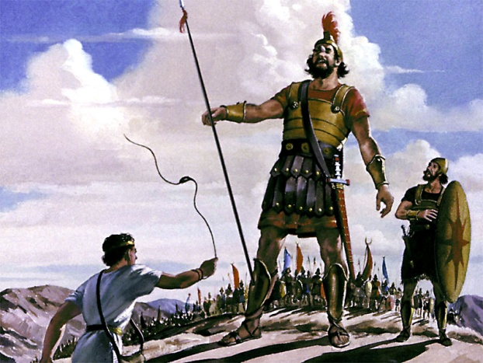](http://biblicasimagens.blogspot.com/2012/10/o-jovem-david-e-o-rei-david.html)

[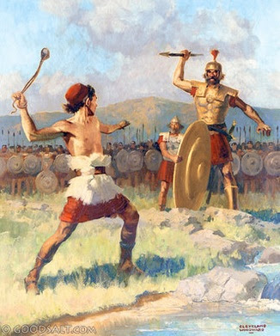](http://3.bp.blogspot.com/-o51768fTgH8/VgMKJhejQcI/AAAAAAAAFU4/eGvhnQhZoXg/s1600/piedras+vivas.jpg) [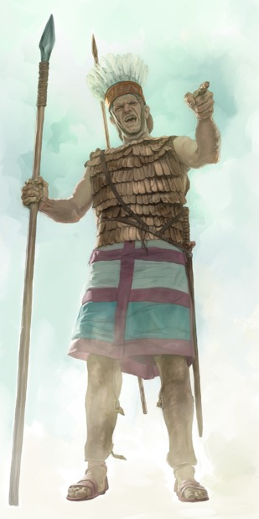](https://assetsnffrgf-a.akamaihd.net/assets/m/1102016050/univ/art/1102016050_univ_cnt_3_xl.jpg)[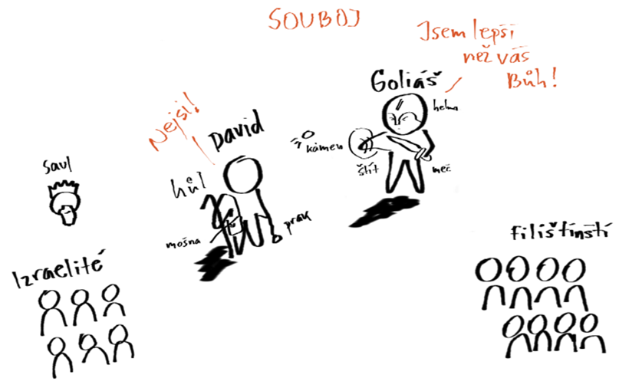](http://lukasbajer.blogy.rvp.cz/2010/11/26/jak-jsem-ucil-povesti-aneb-kresleni-jednoduchych-obrazku-v-praxi/)



[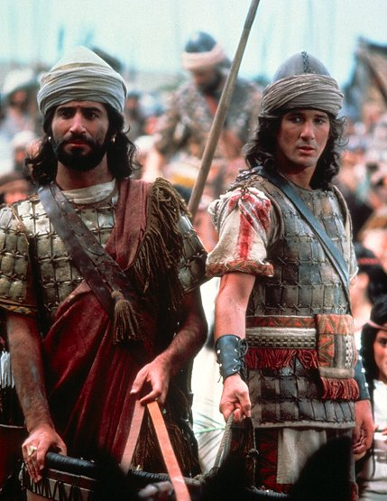](http://www.google.cz/url?sa=i&rct=j&q=&esrc=s&source=images&cd=&cad=rja&uact=8&ved=0ahUKEwjp9OO0q9jUAhURmbQKHR6FDrkQjRwIBw&url=http%3A%2F%2Fwww.ceskatelevize.cz%2Fporady%2F1051457017-kral-david%2F20238143808%2F&psig=AFQjCNEHAXyEhVa3JqoGLWxplzFREpiKpQ&ust=1498456798852255)

[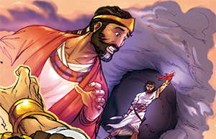](http://www.legranddefi.net/defis/la-nation-de-dieu/david-et-saul-34.html)

[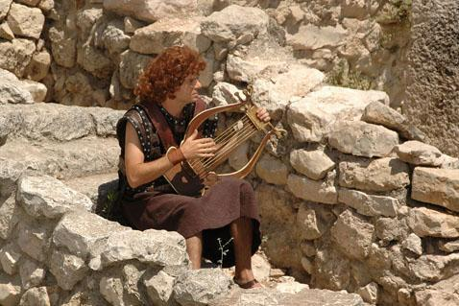](http://www.google.cz/url?sa=i&rct=j&q=&esrc=s&source=images&cd=&cad=rja&uact=8&ved=0ahUKEwiAu8ierNjUAhVJL1AKHcAlDdcQjRwIBw&url=http%3A%2F%2Fwikimapia.org%2F1672163%2Fcs%2FM%25C4%259Bsto-Davidovo&psig=AFQjCNFMVl9kRj4PlxjUHyK1YhB3qyBnVQ&ust=1498457706025153)

[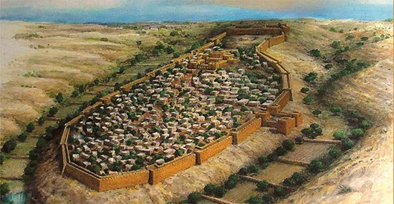](https://www.google.cz/url?sa=i&rct=j&q=&esrc=s&source=images&cd=&cad=rja&uact=8&ved=0ahUKEwiI-eKOrNjUAhVNaFAKHWacDVoQjRwIBw&url=https%3A%2F%2Fsolomontemple.wordpress.com%2Ftag%2F%25D8%25AA%25D8%25A7%25D8%25A8%25D9%2588%25D8%25AA-%25D8%25A7%25D9%2584%25D8%25B9%25D9%2587%25D8%25AF%2F&psig=AFQjCNFMVl9kRj4PlxjUHyK1YhB3qyBnVQ&ust=1498457706025153)

[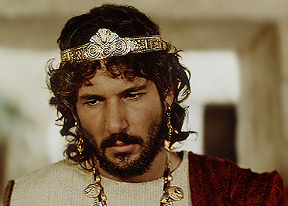](http://www.google.cz/url?sa=i&rct=j&q=&esrc=s&source=images&cd=&cad=rja&uact=8&ved=0ahUKEwj9jcSXq9jUAhUJalAKHZcaD0cQjRwIBw&url=http%3A%2F%2Fwww.shmoop.com%2F2-samuel%2Fresources.html&psig=AFQjCNEHAXyEhVa3JqoGLWxplzFREpiKpQ&ust=1498456798852255)

**David pronásledován Saulem**

***= život skutečně dobrodružný – je to*** *jeden veliký tobogán, jednou nahoře, hned zase dole*

* přijal pomazání za nového krále a stal se z něj psanec
* věřil Bohu – že ho ochrání, že pomazání nebylo „omylem“
* zažíval opakovaně nadpřirozenou Boží ochranu, zažil řadu zázraků
* prožíval bolestivé hledání a tápání – nacházel Boží tvář
* minulá vítězství a zásluhy nepomáhají
* Bůh mu pomazání vytvořil mocného nepřítele, který velmi na Davida žárlil (Josef, Mojžíš)
* navzdory pronásledování mu Bůh dal nepřítele (opakovaně) do rukou – nechtěl si „sám pomoct“, raději riskoval a čekal na Boha
* nepropadl netrpělivosti (určitě si několikrát přál, aby to skončilo, buď Saul, nebo on)
* nepropadl pomstě a „spravedlivému hněvu“ (stačilo přitom málo …)
* konal skutky, které pro něj připravil Bůh
* doptával se Boha na důležité záležitosti – konkrétní rozhodnutí, Bůh mu pravidelně odpovídal (Saulovi ne)
* většina žalmů prý vznikla při pronásledování (volal z hloubi duše)